ESPECIFICAÇÃO DE REQUISITOS
Sistema de Gestão Financeira e Administrativa
para Síndico Profissional
Requisitos Funcionais, Não Funcionais, Regras de Negócio e Diagramas
(Casos de Uso, Classes e Entidade-Relacionamento)
Documento complementar ao Levantamento de Requisitos (v3)
Revisão 3 — inclui Matriz de Rastreabilidade

Sumário

1. Introdução
Este documento formaliza, em estrutura de especificação, o entendimento de negócio consolidado no “Levantamento de Requisitos — Sistema de Gestão Financeira e Administrativa para Síndico Profissional” (versão 3), somado às definições adicionais desta rodada: gastos vinculados a um compromisso “pai”, uma área de acerto entre fundos e conta operacional (cobrindo reposição, aporte periódico e destinação de receita), permissões granulares por usuário/condomínio/módulo, e a decisão de que a fonte de verdade dos lançamentos financeiros não é fixa — varia conforme o condomínio possuir ou não integração disponível com o sistema de sua administradora.
O documento organiza-se em Requisitos Funcionais (RF), Requisitos Não Funcionais (RNF), Regras de Negócio (RN), e os diagramas de Casos de Uso, Classes e Entidade-Relacionamento (DER) que expressam visualmente o domínio já levantado. Nenhum nome de fornecedor de administradora aparece nos diagramas ou nos requisitos — a integração externa é tratada de forma agnóstica e configurável por condomínio, exatamente para não acoplar o sistema a um fornecedor específico.
Este documento pressupõe a leitura prévia do levantamento de requisitos (v3) para o racional de negócio por trás de cada regra; aqui, o objetivo é a formalização direta, pronta para orientar o desenho de arquitetura.

2. Escopo

2.1 Dentro do escopo
- Gestão financeira de despesas extraordinárias (obras, aquisições, serviços) para condomínios administrados por um síndico profissional.
- Operação multi-condomínio, com fornecedores compartilhados entre todos os condomínios de um mesmo síndico.
- Controle de múltiplas contas bancárias/fundos por condomínio, incluindo a distinção entre a conta operacional (a que a administradora efetivamente movimenta) e os fundos com finalidade própria (ordinário, extraordinário, fundo de reserva, fundo de trabalho, fundos de áreas específicas etc.).
- Ciclo completo de necessidade → cotação → decisão → compromisso financeiro → pagamento, incluindo pagamento parcelado, adiantamento e gastos vinculados (“filhos”) a um compromisso “pai”.
- Fila de execução priorizada para compromissos aprovados aguardando disponibilidade de caixa.
- Área de acerto entre a conta operacional e os fundos de um mesmo condomínio, cobrindo reposição (despesa paga pela conta operacional que pertencia a um fundo), aporte periódico (alocação discricionária de recursos a um fundo) e destinação de receita (valor recebido na conta operacional que pertence a um fundo específico) — com apoio via checklist manual quando a administradora não oferecer integração automatizada.
- Permissões granulares, concedidas pelo síndico/administrador a colaboradores, por condomínio e por módulo do sistema.
- Integração opcional e configurável por condomínio com o sistema da administradora responsável, quando esta oferecer API — sem que o sistema dependa dela para funcionar.
- Simulação de caixa futuro, dashboard, relatórios de prestação de contas e auditoria/rastreabilidade das decisões e lançamentos.

2.2 Fora do escopo
- Despesas ordinárias recorrentes (portaria, limpeza, energia das áreas comuns etc.) — permanecem sob responsabilidade da administradora externa.
- Arrecadação e cobrança de taxas condominiais — permanecem sob responsabilidade da administradora externa.
- O módulo de reservas de áreas comuns (ex.: espaço gourmet) que determina quais unidades reservaram e qual valor deve ser cobrado — identificado nesta rodada como uma funcionalidade própria, ainda não detalhada (ver RF21 e Seção 11).
- Qualquer acoplamento do sistema a uma administradora específica como fonte de verdade obrigatória — o sistema deve operar de forma plenamente funcional em modo 100% manual, tratando qualquer integração externa como uma capacidade opcional e plugável.
DECISÃO DE ESCOPO — FONTE DE VERDADE DOS LANÇAMENTOS
Não existe uma fonte de verdade única e obrigatória para os lançamentos financeiros reais. Cada condomínio pode ter uma configuração própria: (a) integração via API com o sistema de sua administradora, quando ela oferecer esse recurso, ou (b) operação manual, na qual o síndico e sua equipe registram e conciliam os lançamentos diretamente. O sistema deve ser agnóstico a qual administradora (ou nenhuma) está por trás dessa fonte — nenhum nome de fornecedor específico deve aparecer no modelo de dados.

3. Atores
Ator | Natureza | Acesso
Síndico / Administrador | Usuário interno do sistema | Acesso pleno em todos os condomínios que administra; concede permissões a colaboradores; configura integrações.
Colaborador (Equipe) | Usuário interno do sistema | Acesso concedido pelo síndico, por condomínio e por módulo, em nível de visualização ou edição.
Conselheiro Fiscal | Usuário interno do sistema | Somente leitura — dashboard, relatórios e auditoria.
Fornecedor | Entidade de dados, não usuário | Não acessa o sistema; existe como cadastro (categoria, avaliação, documentação).
Condômino | Não é ator do sistema nesta fase | Sem acesso a nenhum dado do sistema.
Assembleia | Referência, não ator | Campo de referência em decisões (qual assembleia respaldou determinada aprovação); não interage com o sistema.
Sistema Externo da Administradora | Ator externo (integração), opcional | Quando o condomínio tiver integração configurada, fornece lançamentos reais via API; não é um usuário do sistema.
O nível de permissão de um Colaborador é definido pelo Síndico/Administrador individualmente, por condomínio e por módulo (ver RF03) — um colaborador pode, por exemplo, visualizar tudo em um condomínio mas apenas editar cotações e pagamentos em outro.

4. Requisitos Funcionais
Cada requisito descreve uma capacidade de negócio. A forma de implementação (telas, endpoints, tecnologia) não é definida aqui.
RF01 — Autenticação. O sistema deve permitir que Síndico, Colaboradores e Conselheiros Fiscais se autentiquem individualmente, com sessão própria.
RF02 — Condomínios. O sistema deve permitir cadastrar condomínios administrados por um síndico, cada um com seus próprios dados, contas bancárias e configuração de integração (RF15).
RF03 — Usuários e permissões. O sistema deve permitir que o síndico/administrador cadastre colaboradores e conceda, a cada um, permissão de visualizar ou editar, por condomínio e por módulo funcional (ex.: um colaborador pode editar Cotações no Condomínio A e apenas visualizar Pagamentos no Condomínio B). A lista definitiva de módulos para fins de permissão está detalhada logo após a Seção 4.1.
RF04 — Contas e fundos. O sistema deve permitir cadastrar múltiplas contas bancárias/fundos por condomínio, cada uma com finalidade (ordinário/rateio, extraordinário, fundo de reserva, fundo de trabalho, fundos de áreas específicas etc.) e saldo próprio. Uma delas pode ser marcada como conta operacional — a conta física que a administradora efetivamente movimenta na prática (tipicamente a conta corrente). Um fundo pode, opcionalmente, ter uma regra de aporte periódico (valor fixo ou percentual, com teto máximo opcional).
RF05 — Lançamentos. O sistema deve permitir registrar lançamentos financeiros reais (entrada/saída) vinculados à conta bancária onde o dinheiro efetivamente esteve (na prática, quase sempre a conta operacional). A origem do lançamento pode ser manual (digitado pela equipe) ou proveniente de integração externa (RF15), conforme a configuração do condomínio (RF02). Lançamentos reais devem ser mantidos claramente separados de lançamentos simulados (RF16).
RF06 — Necessidades. O sistema deve permitir registrar uma necessidade/previsão (descrição, categoria, prioridade, responsável e texto de escopo do serviço), acompanhando seu estágio em um ciclo de vida único.
RF07 — Cotações. O sistema deve permitir registrar qualquer quantidade de cotações vinculadas a uma necessidade, cada uma associada a um fornecedor, com valor, prazo, garantia, condições de pagamento e validade, e comparação automática entre elas.
RF08 — Fornecedores. O sistema deve permitir cadastrar fornecedores como entidade do síndico, compartilhada entre todos os seus condomínios, organizados por categoria, com documentação opcional e avaliação no formato de estrelas (nota de 1 a 5) acompanhada de um campo de comentário em texto livre.
RF09 — Decisões. O sistema deve permitir registrar uma decisão (aprovar, reprovar, adiar) sobre uma necessidade, como evento histórico — com responsável, data, justificativa e referência de respaldo (ata/assembleia). Alterações de escopo pós-aprovação devem gerar novo registro, preservando o original.
RF10 — Compromissos. O sistema deve permitir gerar um compromisso financeiro a partir de uma decisão de aprovação (ou registrá-lo avulso, sem necessidade formal), com valor aprovado, categoria e status; o valor de alçada que exige validação do Conselho Fiscal deve ser configurável por condomínio.
RF11 — Pagamentos. O sistema deve permitir registrar um ou mais pagamentos por compromisso (entrada, adiantamento, parcela, total), com saldo remanescente calculado automaticamente, vínculo (reconciliação) com o lançamento real correspondente quando existir, e indicação do fundo responsável pelo pagamento — que pode ser diferente da conta onde o dinheiro efetivamente saiu (RF14).
RF12 — Gastos vinculados. O sistema deve permitir vincular um gasto avulso (ex.: compra de material durante uma obra) a um compromisso “pai”, sem exigir que este tenha um valor total fixo definido antecipadamente; deve ser possível visualizar tanto o valor originalmente orçado quanto a soma efetiva dos gastos filhos vinculados.
RF13 — Fila de execução. O sistema deve permitir organizar compromissos aprovados que aguardam disponibilidade de caixa em uma fila priorizada, reordenável manualmente pelo síndico. Nesta fase, não há critério automático de priorização — a definição de um critério assistido (por urgência, categoria, valor etc.) fica para uma etapa futura, depois que o uso real revelar quais cenários realmente importam (decisão do cliente, Seção 11).
RF14 — Transferências (área de acerto). O sistema deve manter uma área de acerto que lista as transferências pendentes entre a conta operacional e os fundos de um mesmo condomínio. Por padrão, cada pendência é listada de forma individual (uma linha por gasto/lançamento) — o síndico pode, a qualquer momento, selecionar e agrupar itens para executar como uma transferência única (soma), conforme lhe for mais prático a cada condomínio. Cada item de acerto deve indicar um motivo: (a) reposição — o fundo responsável por um ou mais pagamentos (RF11) divergiu da conta onde o dinheiro efetivamente saiu, tipicamente a conta operacional (RF04), e precisa ser reembolsado; (b) aporte — transferência periódica e discricionária da conta operacional para um fundo, conforme a regra de aporte do fundo (RF04), podendo ser adiada ou compensada em período seguinte, sem gerar pendência obrigatória; (c) destinação de receita — um valor recebido na conta operacional pertence, no todo ou em parte, a um fundo específico (ex.: receita vinculada a uma reserva de área comum, RF21) e precisa ser transferido para ele. Quando houver integração disponível (RF15), a transferência pode ser executada diretamente por ela; quando não, o síndico acompanha a lista, executa manualmente no site da administradora e marca cada item como realizado, atualizando os saldos dos fundos no sistema.
RF15 — Integrações. O sistema deve permitir configurar, por condomínio, se há integração disponível com o sistema de sua administradora, e, quando houver, consumir uma API externa para buscar lançamentos reais (RF05) e, quando suportado, executar transferências (RF14). A integração deve ser tratada de forma agnóstica e plugável, sem acoplamento a um fornecedor específico. Decisão de projeto: nenhuma integração será implementada nesta primeira versão — todos os condomínios operam em modo manual (RNF13) até esta versão estar funcionando; o levantamento de custo e cobertura de API por administradora (RF15) será estudado e implementado em uma fase posterior.
RF16 — Simulações. O sistema deve permitir simular a aprovação/execução de compromissos com diferentes formas de pagamento e visualizar o impacto projetado no caixa dos meses seguintes, sem afetar os lançamentos reais.
RF17 — Dashboard. O sistema deve apresentar indicadores de posição de caixa, comprometimento, fila de execução e alertas, recalculados automaticamente a partir dos dados registrados.
RF18 — Relatórios. O sistema deve permitir gerar relatório de prestação de contas parametrizável por período (mês, ano ou período livre), além dos demais relatórios de valor confirmado no levantamento de requisitos (v3, Seção 12).
RF19 — Auditoria. O sistema deve registrar automaticamente quem criou ou alterou cada registro financeiro ou de decisão, quando, e quais valores mudaram.
RF20 — Documentos (referência textual). Nesta fase, o sistema não realiza upload/anexo de arquivos. Em vez disso, deve permitir registrar uma referência textual de documento (ex.: número da nota fiscal, descrição do comprovante, número da ata) vinculada a registros específicos, servindo como anotação de apoio. O upload real de arquivos fica para uma versão futura (decisão do cliente, Seção 11).
RF21 — Reservas de área comum. O sistema deve permitir registrar, para cada área comum com fundo próprio (ex.: espaço gourmet), quem reservou, o quê e quando — sem reproduzir o próprio aplicativo de reservas usado pelos moradores (hoje, o CondoMob, que continua sendo o canal onde o morador efetivamente reserva). O registro no sistema é feito pela síndica, com base na lista que ela já levanta periodicamente (hoje, por volta do dia 25 de cada mês) para repassar à administradora. Cada reserva registrada deve conter: unidade/apartamento, nome do morador, valor destinado ao fundo (o valor “líquido” da reserva, ex.: R$ 250 — não o valor bruto cobrado no boleto, que pode ser maior para acomodar o desconto de pontualidade) e se o pagamento ocorreu com desconto de pontualidade (sim/não, apenas informativo). O valor destinado ao fundo não muda em função do desconto — o sistema sempre soma o valor líquido de cada reserva do período para compor o item de destinação de receita na área de acerto (RF14), quando o boleto for pago e o valor cair na conta operacional.

4.1 Lista definitiva de módulos para permissões (RF03)
Cada módulo abaixo pode receber, por colaborador e por condomínio, o nível visualizar ou editar (RF03). Módulos marcados como “exclusivo do síndico” não são delegáveis a colaboradores nesta fase, por envolverem configuração administrativa do próprio condomínio ou do acesso de terceiros. O módulo de Auditoria é sempre somente leitura, mesmo para quem tiver “editar” concedido em outros módulos — não existe “editar auditoria” (RNF14).
# | Módulo | RFs cobertos | Delegável a colaborador?
1 | Contas e Lançamentos | RF04, RF05 | Sim (visualizar ou editar)
2 | Necessidades, Cotações e Fornecedores | RF06, RF07, RF08 | Sim (visualizar ou editar)
3 | Decisões e Compromissos | RF09, RF10, RF12 | Sim (visualizar ou editar)
4 | Pagamentos e Fila de Execução | RF11, RF13 | Sim (visualizar ou editar)
5 | Transferências / Área de Acerto | RF14 | Sim (visualizar ou editar)
6 | Simulação de Caixa Futuro | RF16 | Sim (visualizar ou editar)
7 | Dashboard e Relatórios | RF17, RF18 | Sim (visualizar ou editar)
8 | Documentos (referência textual) | RF20 | Sim (visualizar ou editar)
9 | Reservas de Área Comum | RF21 | Sim (visualizar ou editar)
10 | Auditoria | RF19 | Somente leitura para todos — não delegável como “editar”
11 | Condomínios, Usuários/Permissões e Integrações | RF01, RF02, RF03, RF15 | Não — exclusivo do síndico/administrador

5. Requisitos Não Funcionais
RNF01 — Segurança. Autenticação obrigatória para todos os perfis de usuário; proteção de dados financeiros sensíveis; controle de acesso por papel.
RNF02 — Controle de acesso. Permissões granulares por usuário, condomínio e módulo (visualizar/editar), configuráveis exclusivamente pelo síndico/administrador.
RNF03 — Isolamento. Dados financeiros, necessidades, compromissos e documentos isolados por condomínio; apenas fornecedores e usuários são compartilhados entre os condomínios de um mesmo síndico.
RNF04 — Auditoria. Toda alteração em dados financeiros ou decisões deve ser rastreável (quem, quando, o quê mudou), independentemente do tamanho da equipe que opera o sistema.
RNF05 — Integridade. Uma decisão aprovada não pode ser sobrescrita silenciosamente; os indicadores do painel devem ser sempre matematicamente consistentes entre si.
RNF06 — Histórico. Alterações de escopo pós-aprovação, decisões e mudanças de status de compromissos devem preservar o estado anterior, não apenas o atual.
RNF07 — Consistência. O saldo disponível e os indicadores derivados devem refletir de forma unificada e sem duplicidade os lançamentos reais e os compromissos financeiros, mesmo quando a fonte dos lançamentos variar entre condomínios (manual ou via integração) — nenhum valor pode ser contado duas vezes entre um pagamento registrado no sistema e o lançamento real correspondente.
RNF08 — Disponibilidade. O sistema deve estar disponível para consulta e registro sempre que o síndico ou sua equipe precisarem, dado seu papel de substituir o controle manual atual.
RNF09 — Backup. Dados financeiros e de decisão devem ter backup periódico e mecanismo de recuperação, dado o custo de negócio de uma eventual perda.
RNF10 — Desempenho. Consultas de saldo, dashboard e relatórios devem responder em tempo hábil mesmo com o crescimento do número de condomínios administrados (18 atualmente, com tendência de expansão).
RNF11 — Escalabilidade. O modelo de dados deve suportar o crescimento do número de condomínios, contas, fornecedores e usuários sem redesenho estrutural.
RNF12 — Manutenibilidade. A lógica de negócio (cálculo de saldo, fila de execução, conciliação, gastos vinculados, área de acerto) deve ser centralizada e não duplicada entre módulos, facilitando ajustes de regras ao longo do tempo.
RNF13 — Independência de integração. O sistema não deve depender de nenhuma administradora ou API específica para funcionar; deve operar de forma plenamente funcional em modo 100% manual, incorporando integrações externas como uma capacidade opcional e plugável por condomínio.
RNF14 — Auditoria imutável. Um evento de auditoria (RF19), uma vez registrado, não pode ser alterado ou removido, mesmo por usuários com permissão de edição sobre os dados originais.
RNF15 — Usabilidade. Fluxos de uso frequente (registro de gasto vinculado, checklist de transferência manual, aprovação de compromisso) devem ser simples o suficiente para uso recorrente por uma equipe pequena, sem exigir treinamento extenso.

6. Regras de Negócio
Consolidação de todas as regras confirmadas ao longo do levantamento de requisitos, incluindo as elicitadas nesta rodada a partir dos novos pontos trazidos (gastos vinculados, área de acerto com seus três motivos, permissões granulares, fonte de verdade variável).

Fonte de verdade e integração
- RN01 — A fonte de verdade dos lançamentos financeiros reais não é fixa: cada condomínio possui sua própria configuração, podendo ser manual ou via integração com o sistema de sua administradora, quando disponível.
- RN02 — Quando não há integração disponível, cabe ao síndico (ou equipe) registrar manualmente os lançamentos reais e conciliá-los com os compromissos financeiros.
- RN03 — O sistema não deve presumir que todos os condomínios administrados por um mesmo síndico compartilham a mesma fonte de verdade ou a mesma administradora.

Fornecedores e cotações
- RN04 — Fornecedor é uma entidade do síndico, compartilhada entre todos os condomínios administrados por ele — nunca isolada por condomínio.
- RN05 — Uma cotação pode variar livremente em quantidade (1 a N) por necessidade; três cotações é apenas um padrão sugerido, não uma obrigatoriedade.
- RN06 — Toda cotação deve referenciar um escopo de serviço comum, para garantir comparação justa entre propostas.

Decisão e aprovação
- RN07 — O valor de alçada de aprovação (a partir do qual é necessária validação do Conselho Fiscal) é configurável por condomínio, não padronizado.
- RN08 — Despesas emergenciais podem pular etapas do fluxo (cotação prévia) e ser aprovadas/executadas primeiro, com justificativa e documentação anexada a posteriori.
- RN09 — Um compromisso aprovado pode ter seu escopo alterado após a aprovação (ex.: troca de material), desde que a alteração seja registrada em histórico, preservando o que foi originalmente decidido.
- RN10 — O valor final de um compromisso pode divergir do valor da cotação originalmente escolhida.

Compromissos, gastos vinculados e fila de execução
- RN11 — Um compromisso financeiro aprovado pode aguardar em uma fila de execução priorizada quando não há caixa disponível para todos os compromissos aprovados simultaneamente; a prioridade é definida e pode ser reordenada livremente pelo síndico. Nesta fase, a decisão de negócio é manter a priorização inteiramente manual, sem critério automático — a definição de um critério assistido fica para depois que o uso real revelar quais cenários de fato importam.
- RN12 — Um compromisso aprovado pode ser cancelado ou adiado em favor de outro de maior prioridade, mesmo após aprovado.
- RN13 — Um compromisso financeiro pode ter compromissos “filhos” vinculados (gastos avulsos executados durante a realização do compromisso “pai” — ex.: compra de material extra durante uma obra), sem que isso exija que o compromisso pai tenha um valor total fixo definido antecipadamente.
- RN14 — O valor total de um compromisso “pai” pode ser acompanhado tanto pelo valor originalmente orçado/aprovado quanto pela soma efetiva dos gastos filhos vinculados a ele — ambos devem poder ser visualizados, já que podem divergir.
- RN15 — Pode haver pagamentos avulsos, sem despesa aprovada formal associada.
- RN16 — Um compromisso pode ser liquidado por múltiplos pagamentos (entrada, adiantamento, parcelas, pagamento total), com saldo remanescente calculado automaticamente.

Área de acerto entre fundos e conta operacional
- RN17 — Por padrão, as transferências entre a conta operacional e os fundos de um mesmo condomínio são listadas de forma individual (valor por gasto/lançamento); o síndico pode agrupar itens e executá-los como uma transferência única (soma) quando preferir. Não há uma regra fixa igual para todos os condomínios — o padrão individual dá ao síndico a liberdade de decidir, a cada condomínio e a cada momento, a forma mais prática de operar.
- RN18 — Quando o condomínio possui integração via API com a administradora, a transferência entre contas pode ser executada diretamente pela integração; quando não, o sistema apoia o síndico com uma checklist manual (a “área de acerto”) para acompanhar e confirmar cada transferência pendente, evitando perda de controle.
- RN19 — A conta bancária onde um pagamento efetivamente ocorre (tipicamente a conta operacional, já que a administradora quase sempre movimenta por ela) pode ser diferente do fundo contabilmente responsável por aquele pagamento. Quando isso acontece, o sistema deve gerar automaticamente um item pendente de reposição na área de acerto, em vez de depender de anotação manual do síndico.
- RN20 — Além da reposição, um fundo pode ter uma regra de aporte periódico (valor fixo ou percentual da receita, por exemplo) para se manter abastecido — mas esse aporte não é obrigatório em todo período: pode ser dispensado quando o fundo atinge seu teto máximo, ou adiado por decisão do síndico diante de uma emergência, sendo compensado em período posterior (inclusive com mais de um aporte no mesmo período de compensação). A regra de aporte (valor, percentual e teto) é definida individualmente por condomínio — não existe um padrão único aplicado a todos os condomínios administrados pelo síndico, do mesmo modo que a alçada de aprovação (RN07) também é configurável por condomínio.
- RN21 — Quando um aporte periódico é adiado (RN20), o sistema deve manter um saldo acumulado de aporte pendente por fundo, em vez de multiplicar itens soltos na área de acerto a cada período pulado. No momento da compensação, o síndico decide se executa uma única transferência cobrindo o valor acumulado ou múltiplas transferências separadas — a mesma flexibilidade de total ou individual já prevista para reposição (RN17).
- RN22 — Receitas recebidas na conta operacional que pertencem, no todo ou em parte, a um fundo específico (ex.: aluguel de área comum cobrado junto da taxa de condomínio) também geram um item de destinação de receita na área de acerto, transferindo o valor correspondente da conta operacional para o fundo.
- RN23 — O valor de uma reserva de área comum (RF21) destinado ao fundo é fixo, definido no momento da reserva, e não varia em função de o morador ter pago ou não com desconto de pontualidade — o valor a transferir para o fundo é sempre o valor líquido da reserva, somado ao longo do período.
- RN24 — Um item da área de acerto tem, no mínimo, três status possíveis: sem necessidade de ajuste (fundo responsável e conta de saída/entrada coincidem), pendente de ajuste (divergem e aguardam transferência manual ou automática) e ajustado (a transferência já foi confirmada pelo síndico ou executada pela integração).

Escopo e limites
- RN25 — Despesas ordinárias recorrentes (fixas, mensais) são de responsabilidade da administradora externa e não são geridas por este sistema.
- RN26 — A cobrança/arrecadação de taxas condominiais é de responsabilidade da administradora externa e não é gerida por este sistema.
- RN27 — Existem dois tipos de arrecadação com naturezas distintas: ordinária (rateio comum) e extraordinária (cobrada à parte para melhorias específicas do prédio) — os recursos devem ser segmentados por finalidade, e não tratados como um único saldo livre.
- RN28 — Contratos de longo prazo não precisam de modelagem própria (vigência/reajuste) nesta fase — apenas lançamento recorrente mês a mês, com possibilidade de replicação automática como conveniência.

Acesso e permissões
- RN29 — O síndico/administrador pode conceder a cada colaborador permissões diferenciadas (visualizar ou editar), por condomínio e por módulo — um mesmo colaborador pode ter níveis de acesso diferentes em condomínios diferentes.
- RN30 — O Conselho Fiscal tem acesso somente leitura ao sistema; fornecedores e condôminos não têm acesso.

Auditoria e integridade
- RN31 — Toda alteração em dados financeiros e decisões deve gerar um registro de auditoria imutável (quem, quando, o quê mudou), mesmo quando feita por uma equipe pequena e de confiança.
- RN32 — Estornos e devoluções devem ser tratados como eventos vinculados ao lançamento original, nunca como lançamentos soltos e independentes.

7. Matriz de Rastreabilidade
Liga cada Requisito Funcional às Regras de Negócio que o governam, aos Requisitos Não Funcionais mais relevantes, às entidades correspondentes nos diagramas (Seções 8 e 9/10) e ao módulo de permissão (Seção 4.1). Regras de Negócio e Requisitos Não Funcionais de caráter transversal (ex.: RNF04 Auditoria, RNF13 Independência de integração) aplicam-se a múltiplos RFs mesmo quando não listados explicitamente em todas as linhas — aqui estão indicados apenas os vínculos mais diretos.
RF | RNs relacionadas | RNFs relacionadas | Entidades principais | Mód.
RF01 — Autenticação | — | RNF01, RNF02 | Usuario | 11
RF02 — Condomínios | RN03 | RNF03, RNF11 | Condominio | 11
RF03 — Usuários e permissões | RN29, RN30 | RNF02 | Usuario, Permissao | 11
RF04 — Contas e fundos | RN20, RN21, RN27 | RNF03, RNF07, RNF11 | ContaBancaria | 1
RF05 — Lançamentos | RN01, RN02, RN03, RN32 | RNF07, RNF13 | Lancamento | 1
RF06 — Necessidades | RN08 | RNF06 | Necessidade | 2
RF07 — Cotações | RN04, RN05, RN06 | — | Cotacao, Fornecedor | 2
RF08 — Fornecedores | RN04 | — | Fornecedor | 2
RF09 — Decisões | RN07, RN08, RN09, RN10 | RNF05, RNF06 | Decisao | 3
RF10 — Compromissos | RN07, RN11, RN12, RN25, RN26 | RNF05, RNF06 | CompromissoFinanceiro | 3
RF11 — Pagamentos | RN15, RN16, RN19 | RNF07 | Pagamento, Lancamento | 4
RF12 — Gastos vinculados | RN13, RN14 | RNF06 | CompromissoFinanceiro (pai/filho) | 3
RF13 — Fila de execução | RN11, RN12 | RNF15 | CompromissoFinanceiro | 4
RF14 — Transferências (área de acerto) | RN17, RN18, RN19, RN20, RN21, RN22, RN23, RN24 | RNF07, RNF12, RNF13 | Transferencia, ContaBancaria | 5
RF15 — Integrações | RN01, RN02, RN03 | RNF13 | ConfiguracaoIntegracao | 11
RF16 — Simulações | — | RNF07 | Lancamento (simulado) | 6
RF17 — Dashboard | — | RNF05, RNF10 | (indicadores derivados) | 7
RF18 — Relatórios | — | RNF10 | (indicadores derivados) | 7
RF19 — Auditoria | RN31 | RNF04, RNF14 | RegistroAuditoria | 10
RF20 — Documentos (referência textual) | — | RNF15 | Documento | 8
RF21 — Reservas de área comum | RN22, RN23 | RNF03 | Reserva | 9

Cobertura
Todos os 21 Requisitos Funcionais têm ao menos uma entidade correspondente nos diagramas de Classes e DER. Regras de Negócio sem vínculo direto a um RF específico (ex.: RN25, RN26 — limites de escopo) funcionam como restrições gerais, já refletidas na Seção 2 (Escopo). Nenhuma Regra de Negócio ou Requisito Não Funcional ficou sem RF associado; nenhum RF ficou sem RN ou RNF de referência, exceto onde a natureza do requisito é puramente operacional (ex.: RF16—RF18, cujo comportamento decorre dos dados já regidos por outras regras, não de regras próprias).

8. Diagrama de Casos de Uso
Os casos de uso são apresentados em nível de módulo (agrupando os RFs correlatos), para manter o diagrama legível. O detalhamento de cada capacidade está nos Requisitos Funcionais (Seção 4).

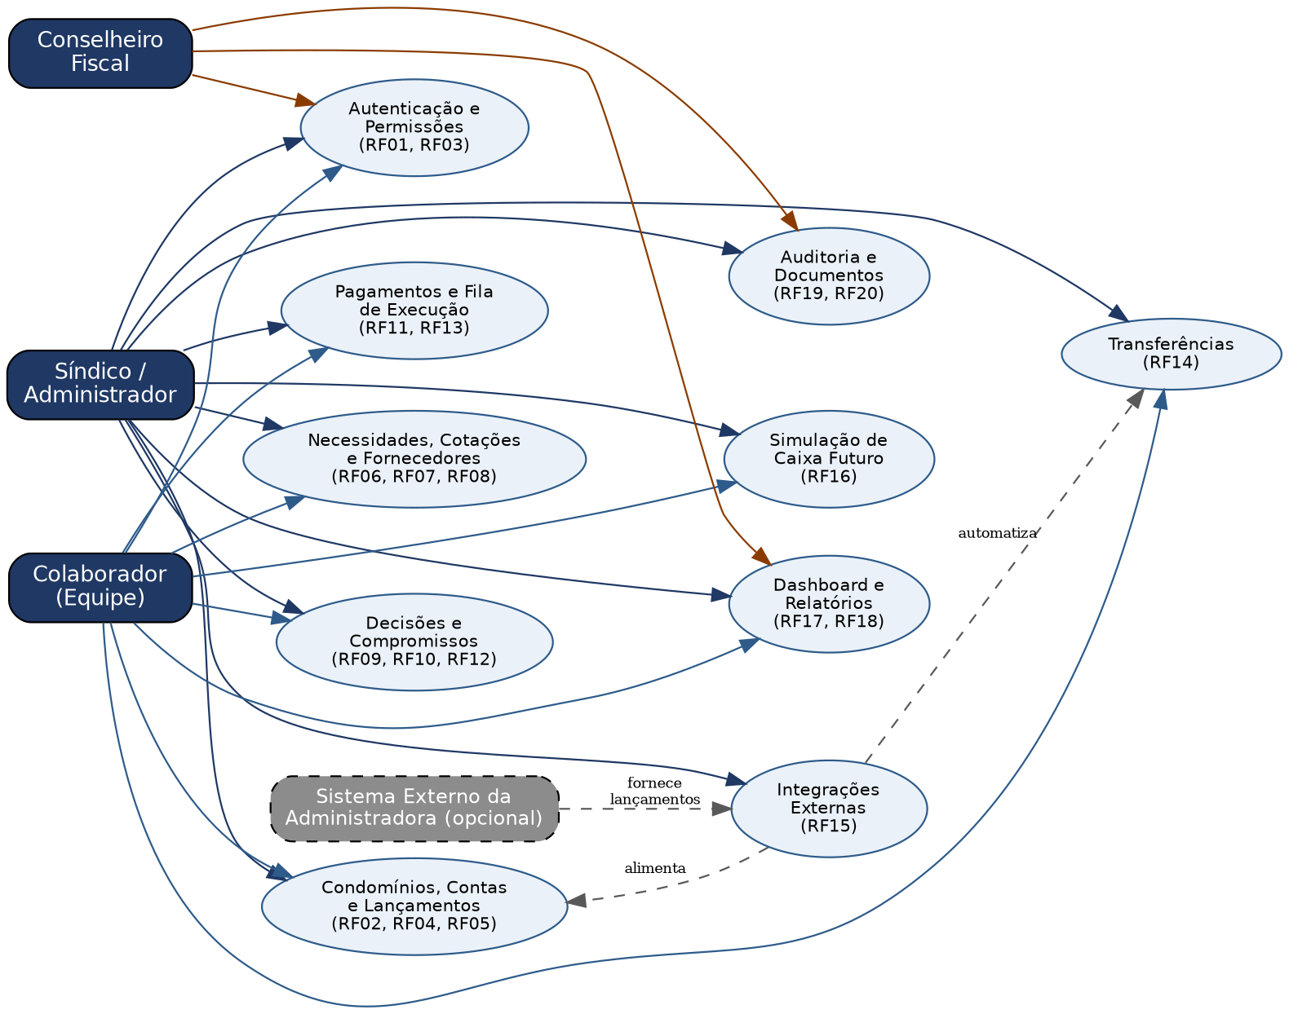
Figura 1 — Diagrama de Casos de Uso (agrupado por módulo)

9. Diagrama de Classes
Diagrama conceitual de domínio — atributos-chave apenas, sem decisões de tipos de dados, chaves técnicas ou tecnologia de persistência.

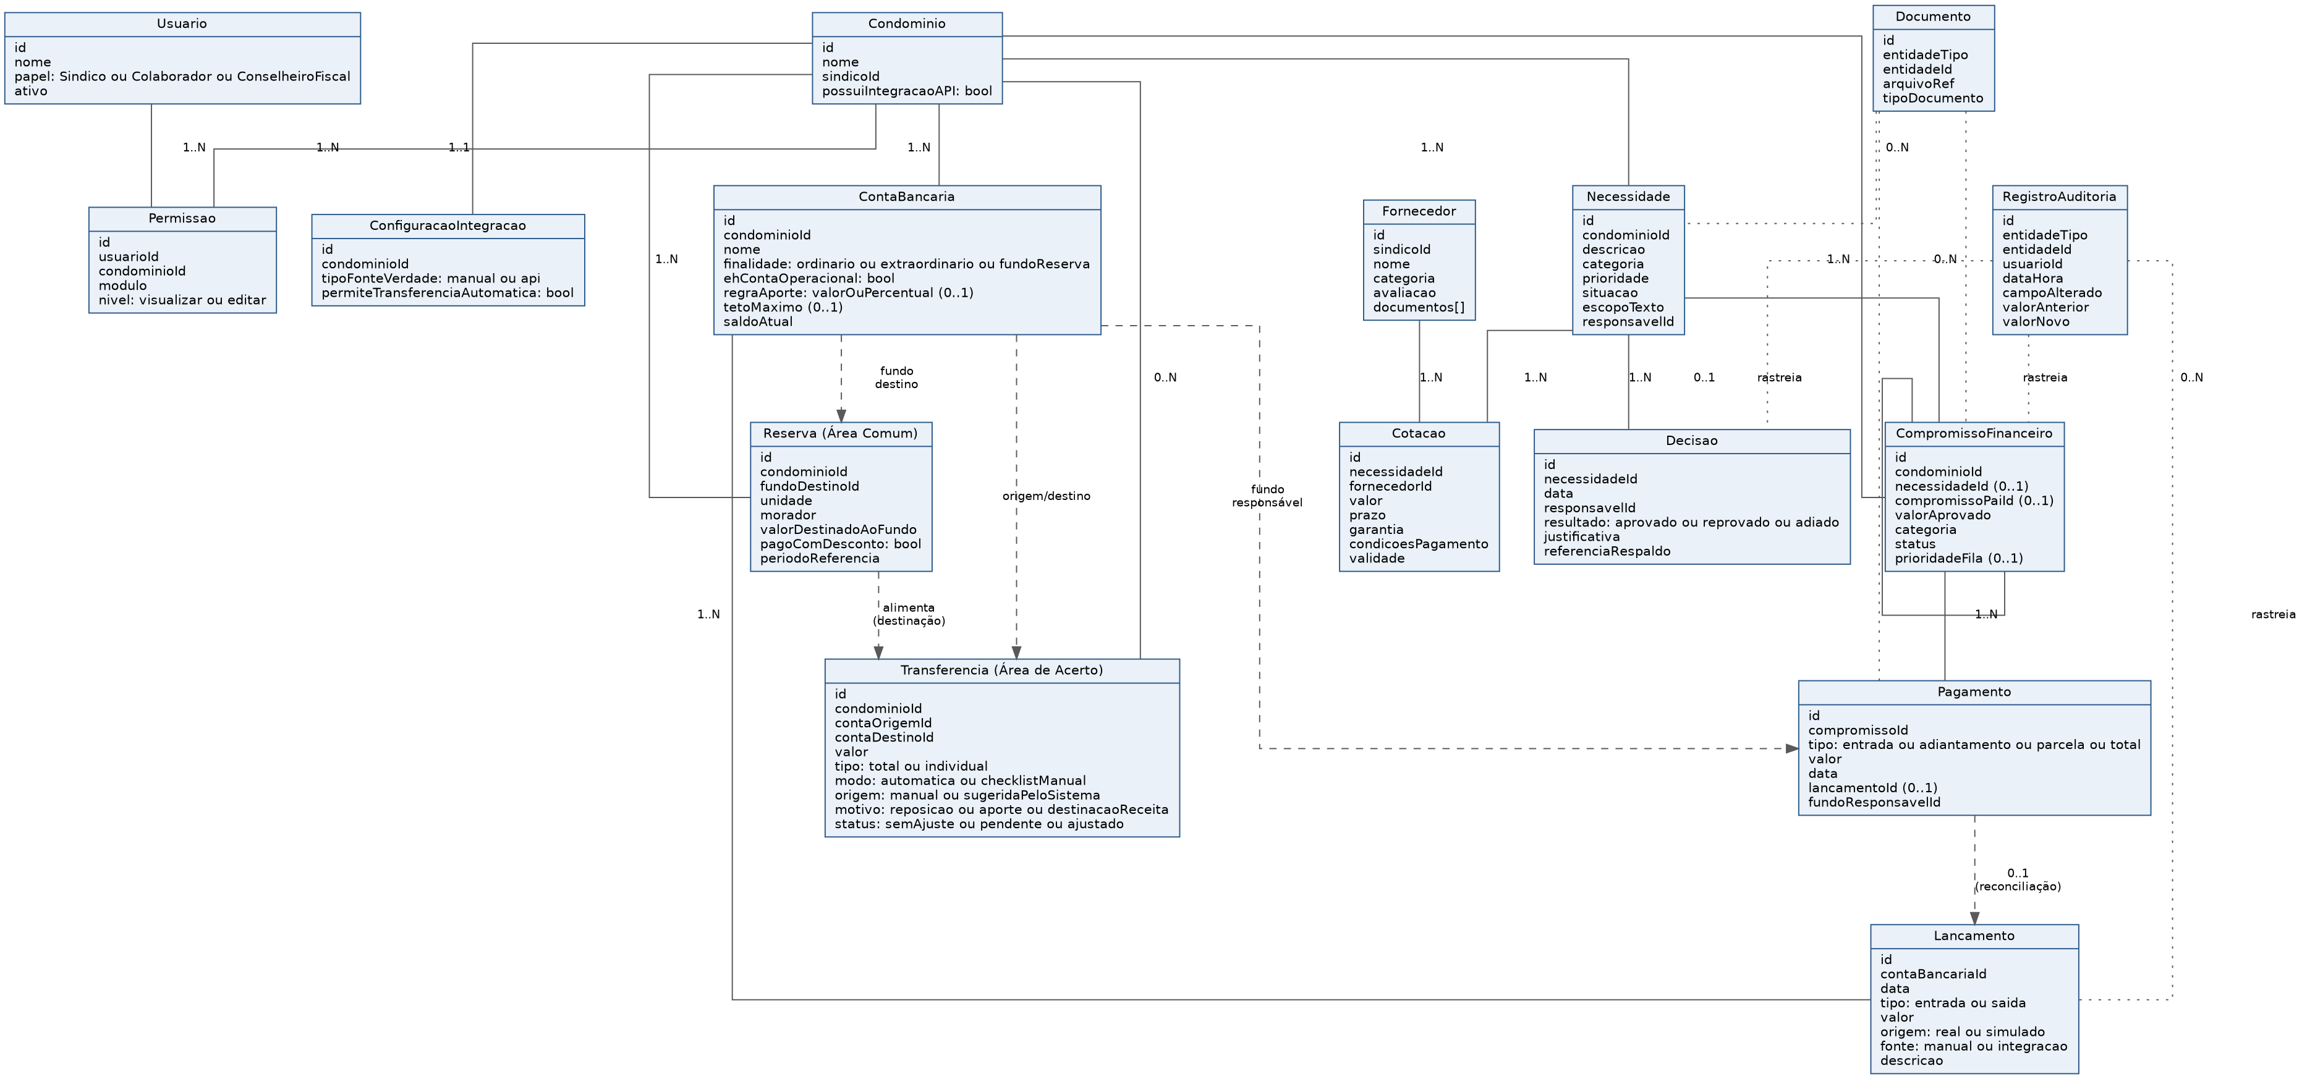
Figura 2 — Diagrama de Classes (conceitual)

10. Diagrama Entidade-Relacionamento (DER)
Modelo conceitual de entidades e relacionamentos, com cardinalidades. Observação importante: nenhuma administradora específica aparece no modelo — a entidade CONFIG_INTEGRACAO abstrai a existência (ou não) de uma integração externa por condomínio, sem acoplar o modelo a um fornecedor determinado (RN01–RN03, RNF13).

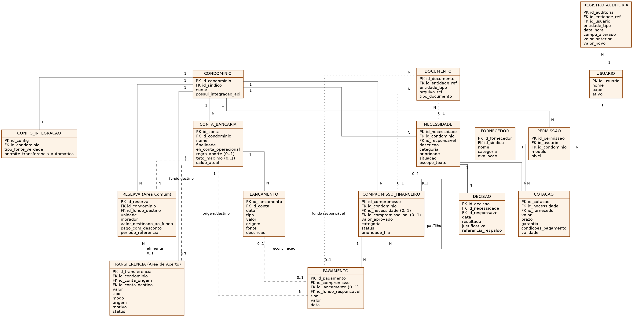
Figura 3 — Diagrama Entidade-Relacionamento (conceitual)

11. Pontos em Aberto
Consolidação de tudo o que precisou de definição do cliente antes de decisões de arquitetura ou de modelagem técnica definitiva. Todos os pontos levantados ao longo das rodadas de validação foram resolvidos.
RESOLVIDO EM RODADAS ANTERIORES
A regra de aporte por fundo não é padronizada entre condomínios — cada condomínio define a sua própria regra (RF04, RN20). Um aporte adiado é acumulado como saldo pendente por fundo, não como múltiplos itens soltos (RN21).
RESOLVIDO EM RODADA ANTERIOR
Transferências (RF14): padrão sempre individual, com opção de agrupar/somar (RN17). Fila de execução (RF13): manual nesta fase, sem critério automático (RN11). Documentos (RF20): apenas referência textual, sem upload nesta versão. Formalização da aprovação do Conselho Fiscal: não necessária nesta fase. Lista definitiva de módulos para permissão (RF03): incorporada na Seção 4.1. Detalhamento do módulo de Reservas de Área Comum (RF21, RN23): definido, com base no fluxo real via CondoMob.
RESOLVIDO NESTA RODADA
(1) Avaliação de fornecedor (RF08): formato de estrelas (nota de 1 a 5) acompanhado de campo de comentário em texto livre. (2) Custo e cobertura de API por administradora (RF15): confirmado como decisão de projeto, não apenas questão técnica em aberto — nenhuma integração entra nesta primeira versão; todos os condomínios operam em modo manual (RNF13), e o levantamento de custo/cobertura de API será estudado e implementado em uma fase posterior, depois que esta versão estiver funcionando.
Não há, neste momento, pontos em aberto pendentes de resposta do cliente. Novos pontos podem surgir naturalmente durante a modelagem técnica (banco de dados, arquitetura, desenho de telas) — quando isso acontecer, devem ser registrados e resolvidos com o mesmo rigor aplicado nas rodadas anteriores, antes de seguir adiante.

Encerramento
Este documento formaliza, em RF/RNF/RN e diagramas, o entendimento de negócio consolidado ao longo de todas as rodadas de validação com o cliente. Com os pontos em aberto resolvidos, o documento está pronto para orientar a etapa seguinte: modelagem técnica e decisões de arquitetura (banco de dados, APIs, tecnologia) — nenhuma dessas decisões foi tomada neste documento.

